Міністерство освіти і науки України

Національний університет “Львівська політехніка”

Кафедра “Електронні обчислювальні машини”



**Звіт**

про виконання лабораторної роботи №1

з дисципліни “Автоматизоване проєктування комп`ютерних систем”  
на тему: “Створення GIT репозиторію”

**Виконав:**

Ст. гр. КІ-401

Осадчук В.В.

**Перевірив:**

Федак П.Р.

**Львів 2024**

**Мета роботи:** створення GitHub репозиторію для проєкту.

**Хід роботи**

1. Створив публічний репозиторій для проєкту та назвав його за вказаним в методичних вказівках шаблоном.

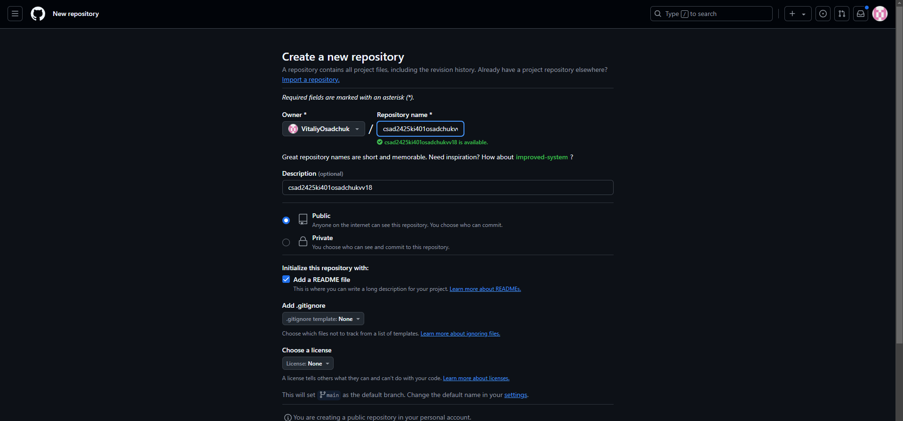

*Рис.1 Створення репозиторію*

2. Після копіювання репозиторію, створюю README файл з описом проєкту та надсилаю пул-реквест.

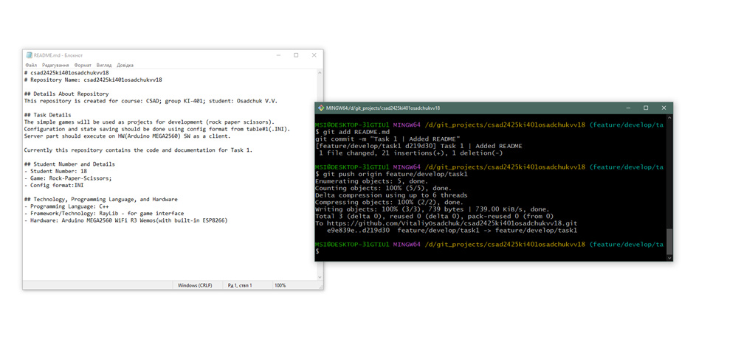

*Рис.2 Створення README*

3. Створюю пул-реквест та підключаю рев’ювера в GitHub.

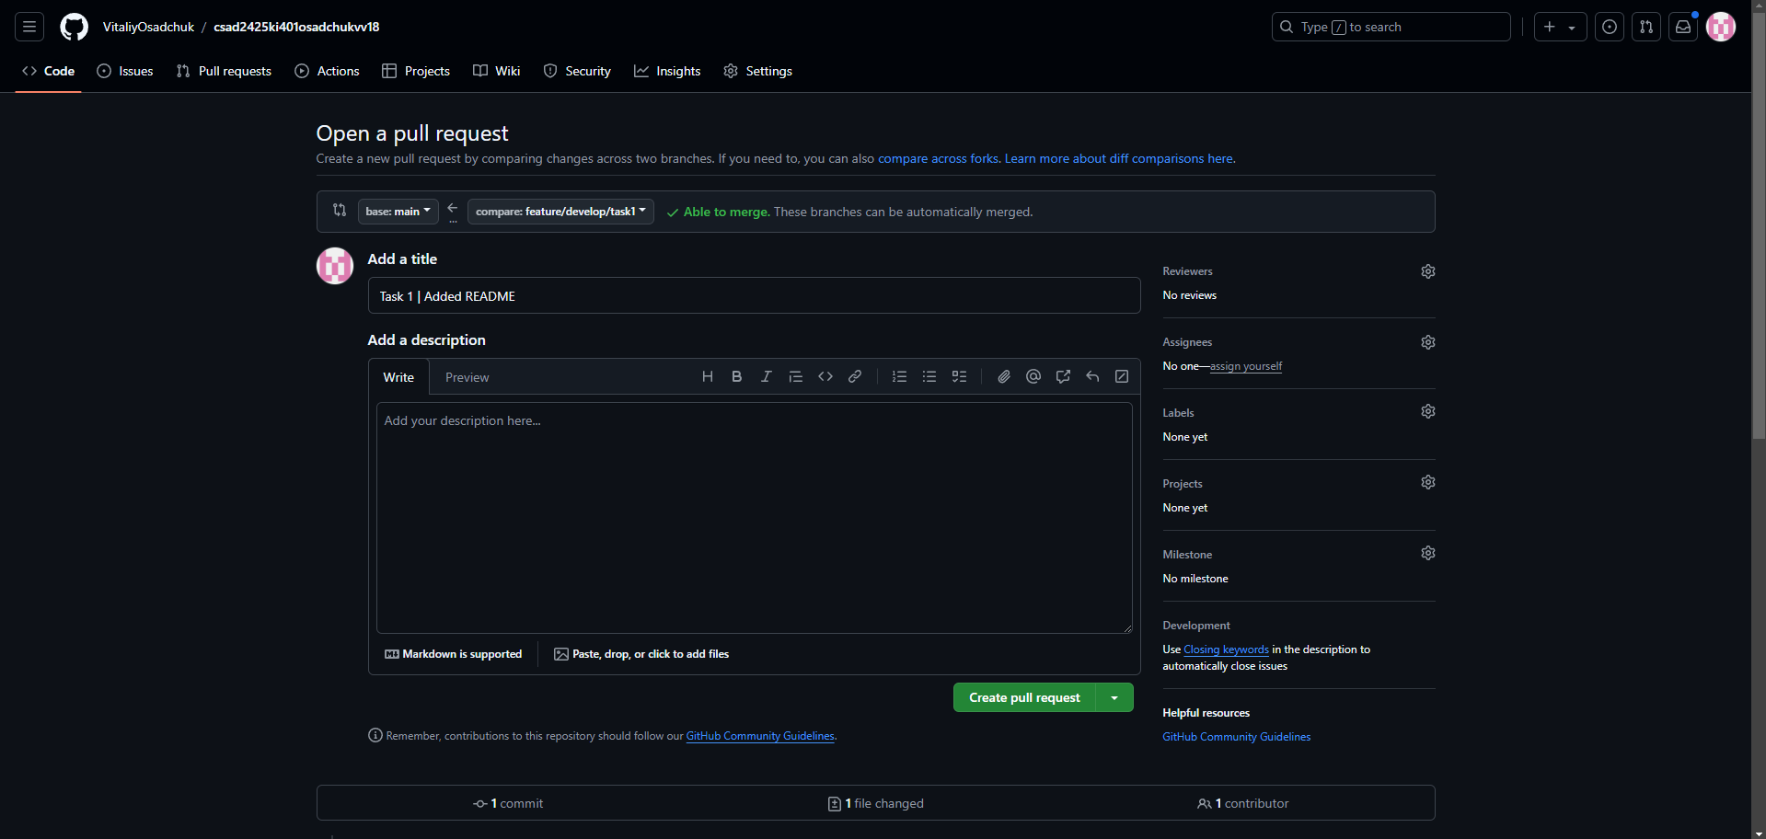

*Рис.3 Створення пул-реквесту*

4. Після апруву рев’ювера змерджив реквест в гілку develop.

**Висновок:** на цій лабораторній роботі я створив репозиторій для свого проєкту та добавив викладача-рев’ювера до нього.